Лабораторное занятие № 11
Тема: «Изучение ультраструктурной патологии микротрубочек и микрофилламентов в различных типах клеток (электроннограммы)»
Задание:
- Изучить учебные материала Лекции № 11.
- Рассмотреть электроннограммы и зарисовать, отметив на рисунках стрелками отметить характерные для каждого случая ультраструктурные изменения микротрубочек и микрофиламентов в различных типах клеток.
- Сфотографировать и документ (подписать Ф.И.О. _ПК_Лаб10) разместить в Google Disk, а ccылку на него переслать
по системе Универ или по электронной почте: Tamara.Shalakhmetova@kaznu.kz
Убедитесь, что Вы открыли доступ к своим файлам! Иначе преподаватель не сможет открыть ссылку и оценить ваши ответы!
Дедлайн 18.00 пятница 09.04.21
Электронограммы:
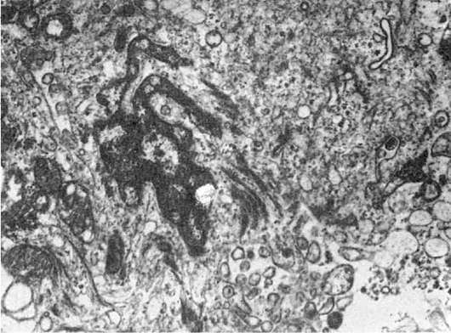
1. Увеличение количества микрофиламентов в эпителиальной клетке желчного протока при холестазе, х20 000

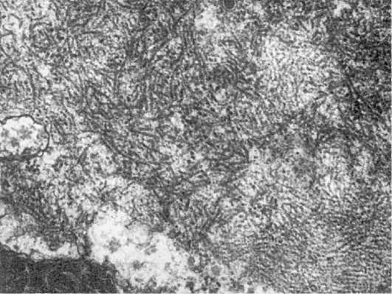

Рис 2. Фибриллярный алкогольный гиалин в цитоплазме гепатоцита при остром алкогольном гепатите. х20 000
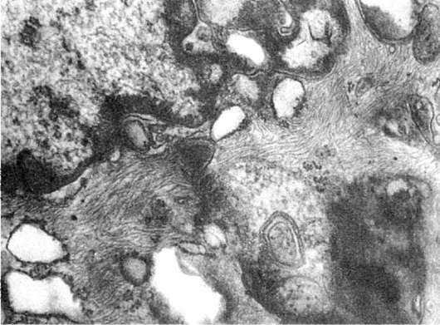
Рис. 3. Аккумуляция промежуточных филаментов в цитоплазме эндотелиоцитов сосудов кожи при хроническом алкоголизме. Х 20 000

Рекомендуемая литература

- Сахаров А.В., Макеев А.А. Патология клетки. Учебное пособие.-Новосибирск: Изд. ФГБОУ ВПО «НГПУ», 2013.-104 с.
- Струков А.И., Серов В.В. Патологическая анатомия. Учебник 6-е издание, под ред. Паукова В.С..- Москва, Изд. «ГЭОТАР –Медиа» , 2019. 860 с.
- В. А. Черешнев Б. Г. Юшков. Патофизиология. –М.:Академия, 2001.- 314 с.
- Общая патология: учебное пособие для мед. вузов//под ред. Н.П.Чесноковой.- М.:Академия, 2006.-336 с.
- Пальцев М.А. Руководство к практическим занятиям по патологической анатомии.- М.: Медицина, 2002.- 896с.

